
edv-buchversand • Delf Michel
An der Hasenjagd 4
42897 Remscheid

www.edv-buchversand.de

Ihr Ansprechpartner: Thomas Kluth
Tel.: +49 (0)2191 / 99 11 60
E-Mail: pr@edv-buchversand.de

Porträtfotografie Style Guide - Edition ProfiFoto
Rezepte für professionelle Porträt-Techniken
von Peter Travers und James Cheadle
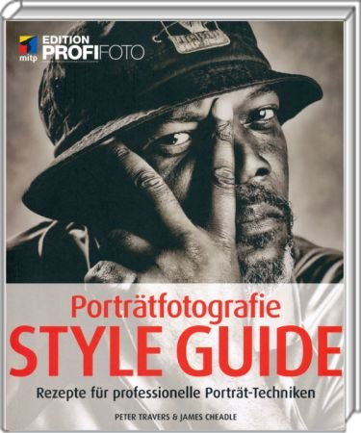

Autoren: Peter Travers und James Cheadle
176 Seiten (Softcover)
Erschienen 02/2011
bei MITP

ISBN-10: 3-8266-9087-7
ISBN-13: 978-3-8266-9087-7

Best.Nr.: ITP-9087

Preis: 34,95 Euro (inkl. 7%MwSt.)

Porträtfotografie Style Guide ist ein anspruchsvolles Rezeptbuch, das Sie als Porträtfotograf sofort inspirieren wird.

Der erste Teil des Buches stellt professionelle Porträt-Techniken vor - mit einer großen Spannbreite an Stilen und den verschiedenen Foto-Genres aus aktuellen Zeitschriften, Anzeigen und bekannten Model-Shootings. Von der urbanen Lässigkeit bis zu klassischen Posen finden sich alle nötigen Zutaten, um diese Stile erfolgreich nachzubilden. 3D-Aufbauskizzen vom Studio oder dem Outdoor-Shooting helfen Ihnen nachzuvollziehen, wie das Foto genau geschossen wurde. Der zweite Teil des Buches behandelt das nicht zu unterschätzende "Drumherum" der Aufnahme, wie die Auftrags-Abwicklung, Gage, Copyright und die Vorab-Planung. Mit den Praxis-Tipps, dem Equipment-Überblick und Schritt-für-Schritt Photoshop-Tutorials sind Sie für eigene unvergessliche Porträtfotos gut gerüstet.

Bestell- und weitere Informationen zum Inhalt sowie das Vorwort und die Inhaltsangabe als PDF finden Sie unter: http://www.edv-buchversand.de/buch/?ITP-9087

